Министерство науки и высшего образования Российской Федерации

Федеральное государственное автономное образовательное учреждение высшего образования

«Национальный исследовательский университет ИТМО»

*Факультет Программной инженерии и компьютерной техники*

**Лабораторная работа №1**

«Технологии Виртуализации»

Группа: P3417

Выполнил: Ореховский А.

Проверил:

К.т.н. преподаватель Белозубов А.В.

Санкт-Петербург,

2020г

Оглавление

Задание 3

Ход работы 3

1. Установка гипервизоров 3

2. Установка гостевых ОС 3

Oracle VirtualBox 3

WMware Workstation 4

3. Настройка сетевых интерфейсов 4

4. Копирование ОС 7

Копирование ОС Ubuntu из VirtualBox в WMware Workstation 7

Копирование ОС Windows из WMware Workstation в VirtualBox 9

5. Настроить интерфейс в VirtualBox 11

6. Изменить параметры ВМ в VirtualBox 12

7. Скрипты запуска ВМ из командной строки 12

VirtualBox 12

VMware Workstation 12

Выводы 13

# Задание

1. Установить гипервизоры VirtualBox и VmWare
2. Установка гостевых ОС (Ubuntu, Windows 10)
   1. Создание виртуальной машины с минимальными техническими характеристиками
      1. CPU - 1
      2. RAM – 1024
      3. Сетевой интерфейс – 1
      4. Сетевое подключение – внутренняя сеть
      5. Жесткий диск -1
      6. HDD – 20 GB
      7. Аудио выключить
      8. Образы виртуальных машин размещаются на диске D
   2. Сетевой интерфейс – внутренняя сеть
   3. Оптический привод – Выбрать образ оптического диска
   4. Установить в VirtualBox ОС Ubuntu
   5. Установить в VmWare ОС Windows 10
   6. Настройка имен гостевых ОС (WS_win, WS_ubuntu)
3. Настройка сетевых интерфейсов гостевых ОС
   1. Проверить соединение между гостевыми ОС
   2. Создать папку Public на диске D
   3. Настроить общий доступ из всех гостевых ОС на всех виртуальных машинах к общему ресурсу Public
4. Скопировать гостевые
   1. Скопировать гостевые ОС Ubuntu из VirtualBox в VmWare
   2. Скопировать гостевые ОС Windows из VmWare в VirtualBox
5. Настроить интерфейс пользователя в гипервизоре VirtualBox
   1. Изменить пункты меню
   2. Убрать сеть и работу с дисками из панели задач
6. Изменить параметры виртуальной машины ОС Ubuntu в VirtualBox:
   1. CPU - 2
   2. RAM – 2048
   3. Сетевой интерфейс – 1
   4. Сетевое подключение – Host-only
   5. Добавить жестки диск -5GB
   6. Образы виртуальных машин размещаются на диске D
7. Создать скрипт запуска из командной строки
   1. Создать скрипт запуска из командной строки виртуальной машины ОС Ubuntu в VirtualBox
   2. Создать скрипт запуска из командной строки виртуальной машины ОС Windows в VmWare.

# Ход работы

## Установка гипервизоров

Я скачал VirtualBox из данного источника https://www.virtualbox.org/wiki/Downloads, а также произвел его установку. Те же действия проведены для VMware Workstation; ресурс - https://www.vmware.com/products/workstation-pro/workstation-pro-evaluation.html

## 2. Установка гостевых ОС

### Oracle VirtualBox

В качестве гостевой ОС для данного гипервизора была использована ОС Ubuntu 20.04 LTS. Процесс установки был достаточно прост, необходимо было лишь следовать указаниям. По итогу была установлена гостевая ОС на ВМ с характеристиками указанными на *рис. 1*

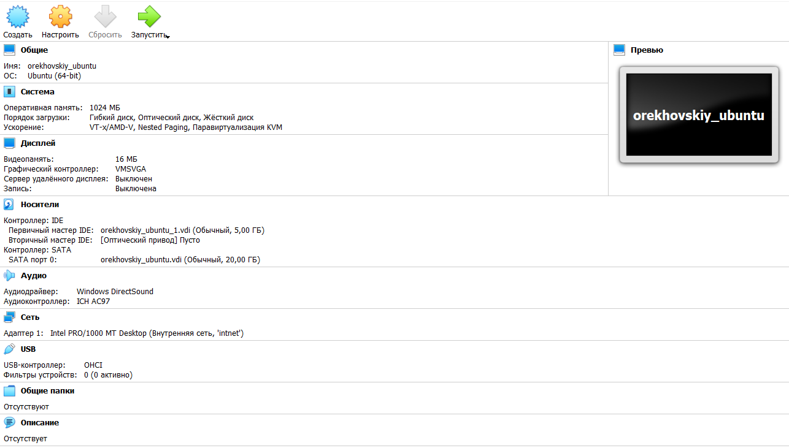

*рис. 1*

### WMware Workstation

В качестве гостевой ОС была использована последняя доступная на момент выполнения версия Windows 10. Характеристики ВМ на *рис. 2*

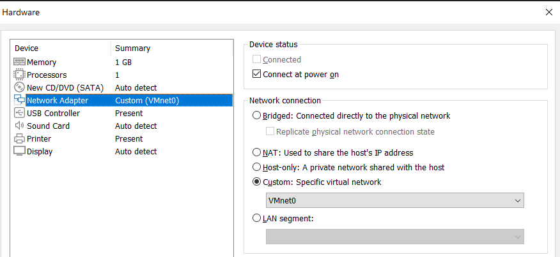

*рис. 2*

## 3. Настройка сетевых интерфейсов

Для того, чтобы обе машины друг друга видели, необходимо было проложить между ними мост. Таким образом в VirtualBox я изменил сетевой интерфейс на виртуальный адаптер хоста (подробнее в *рис. 3*).

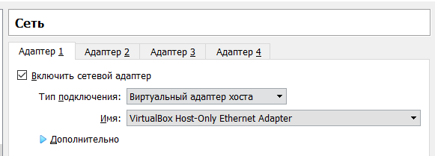

*рис. 3*

Для VMware же я изменил сетевой интерфейс в утилите Virtual Network Editor таким образом, чтобы он был подключен к только что созданному VirtualBox Host-Only Ethernet Adapter (подробнее в *рис. 4*)

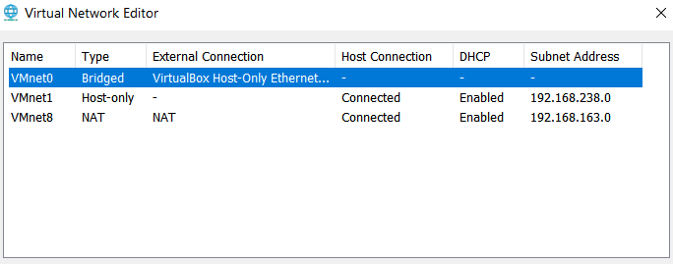

*рис. 4*

Далее я проверил, что соединение работает. В командной строке в ОС Windows я узнал ip-адрес данной машины при помощи команды:

> ipconfig /all

Далее узнал ip-адрес Ubuntu машины:

> ip addr

Узнав ip адреса, я попробовал «пингануться» к каждой из машин. Подробнее в *рис. 5*

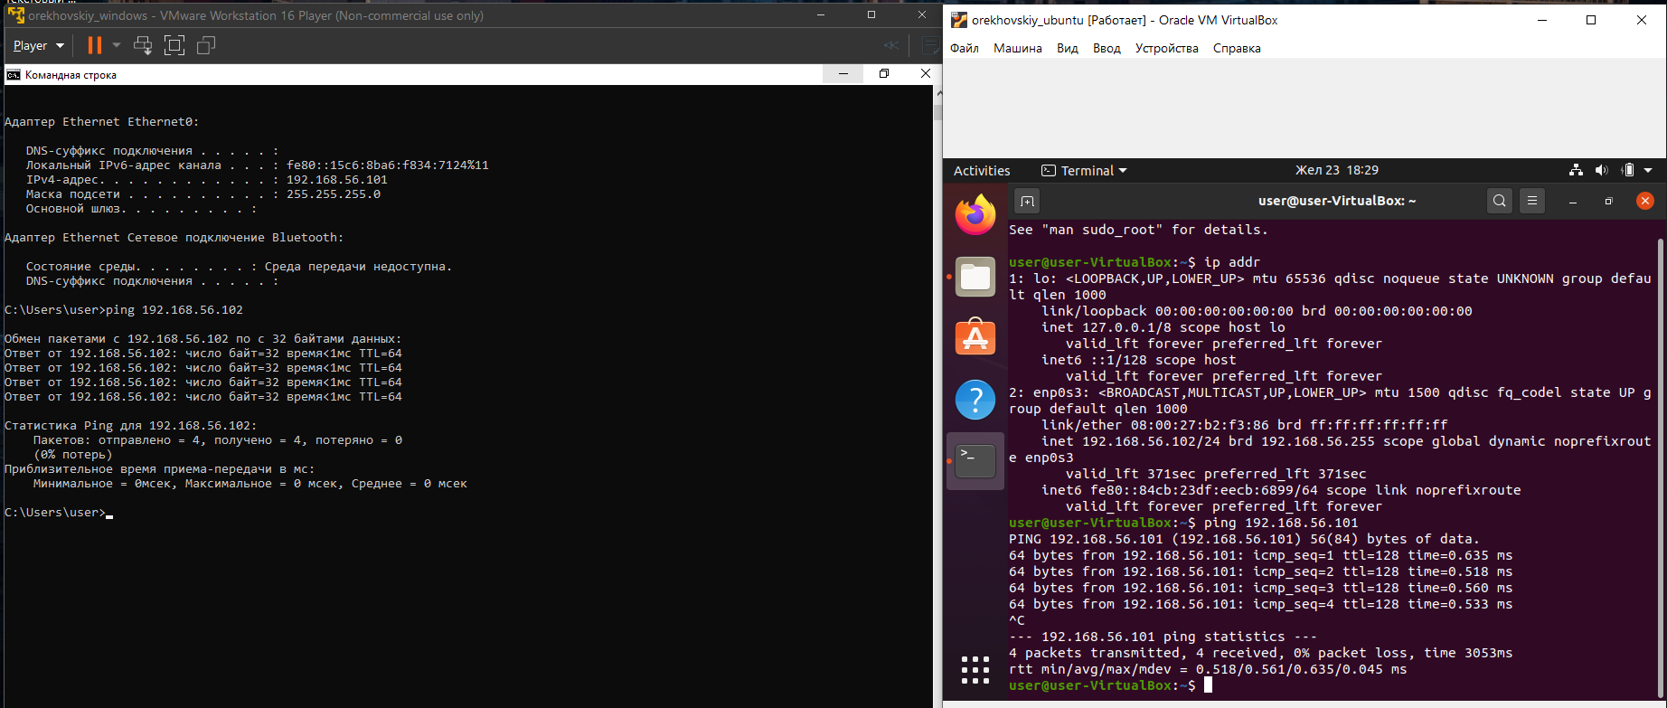

*рис. 5*

Далее я создал папку Public в корне диска D. Доступ к ней из VirtualBox показан на *рис. 6*

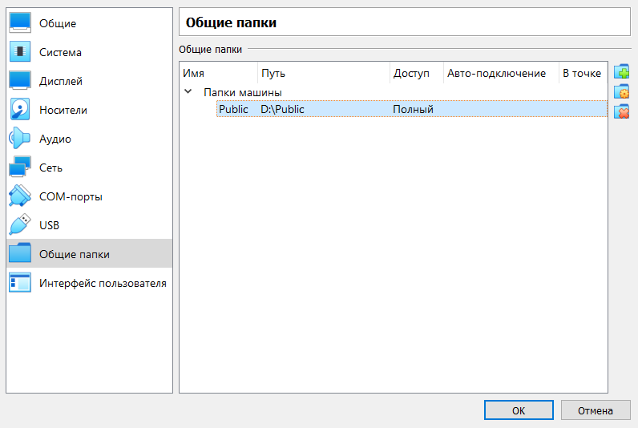

*рис. 6*

Но для того, чтобы эта папка была доступна в самой ОС, я прописал следующую команду:

> sudo mount -t vboxsf Public ~/share/

Доступ из WMware *см. рис. 7*

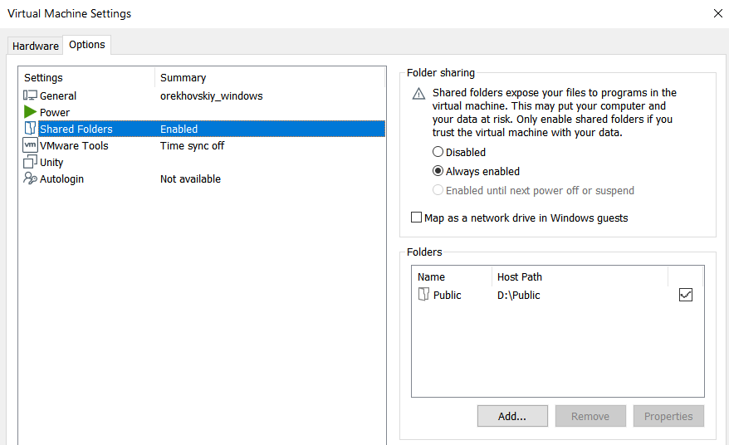

*рис 7.*

Таким образом, на обеих ВМ появилась папка Public из хостующей ОС (*рис. 8*).

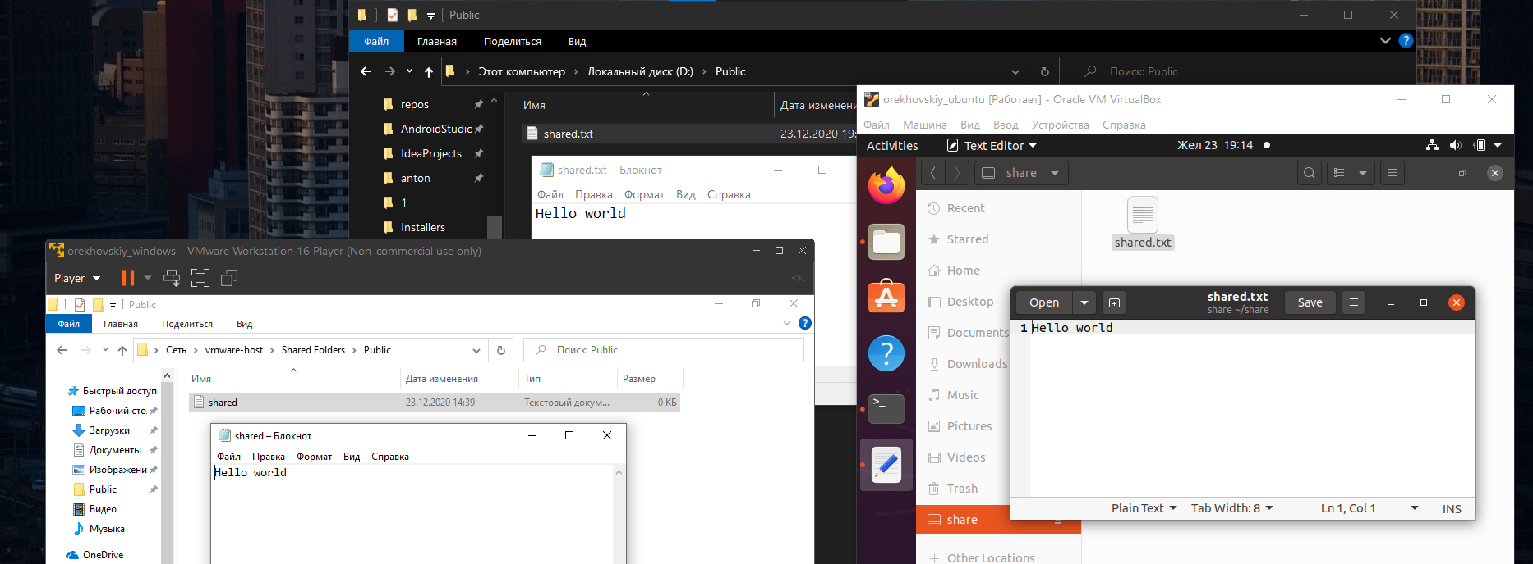

*рис. 8*

На рисунке в самой верхней части, в темном проводнике, расположена папка Public. Этот проводник является процессом основной ОС. Светлый проводник слева запущен в гостевой ОС Windows. Справа же проводник из Ubuntu.

## 4. Копирование ОС

### Копирование ОС Ubuntu из VirtualBox в WMware Workstation

Данный процесс прошел гораздо легче, в сравнении со следующим. Для начала я экспортировал ВМ (*см. рис. 9*). Затем импортировал созданный .ova файл в VMware (*см. рис. 10*). Процесс экспорта показан на *рис. 11*.

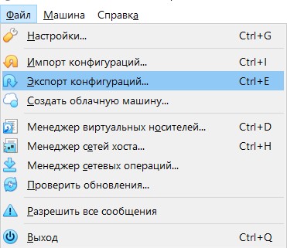

*рис. 9*

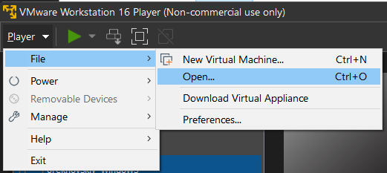

*рис. 10*

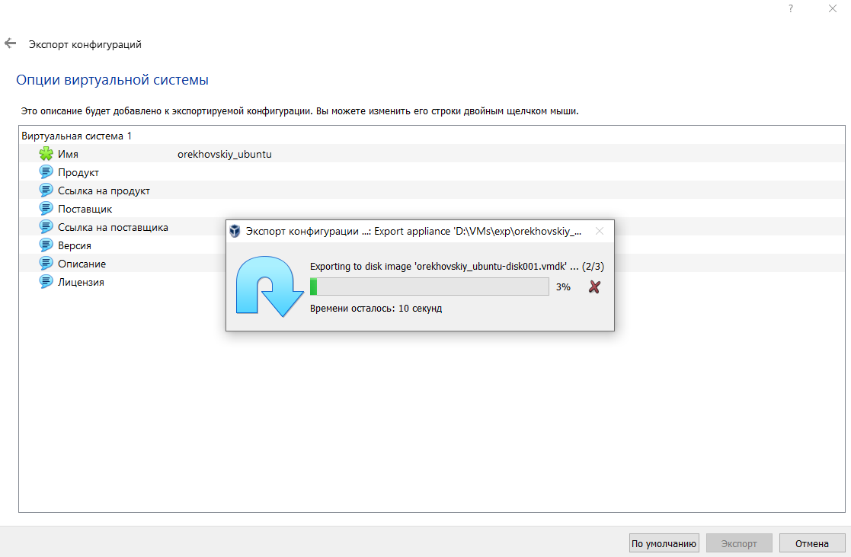

*рис. 11*

### Копирование ОС Windows из WMware Workstation в VirtualBox

Первый способ который я попробовал заключался в использовании утилиты OVF Tool, которая создает .vbf файл, который далее сможет импортировать VirtualBox. При помощи команды изображенной на *рис. 12*, я создал копию ВМ. На *рис. 13* изображены все созданные файлы.

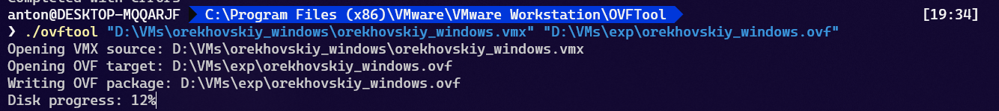

*рис. 12*

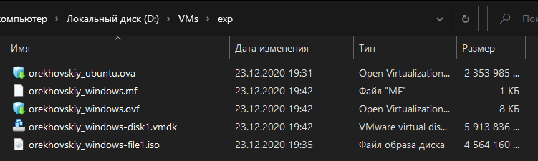*рис. 13*

К сожалению, этот способ не увенчался успехом, так как VirtualBox не захотел «скушать» данный файл ссылаясь на то, что данный ресурс поддерживается только SATA AHCI контроллерами.

«Host resource of type "Other Storage Device (20)" is supported with SATA AHCI controllers only»

Проверив всевозможный источники, я попробовал изменить файл .ovf заменив там вхождения «ElementName» на «Caption», а также «vmware.sata.ahci» на «AHCI». К успеху это не привело.

Следующая попутка заключалась в использовании утилиты VirtualBox, которая позволяла бы запускать существующую ВМ, которая использовалась в VMware. К сожалению, данная попытка также не увенчалась успехом.

Успешной же оказалась затея использовать утилиту VBoxManage для преобразования файла поддерживаемого программой VMware в формат поддерживаемый VirtaulBox (см. рис. 14).



*рис. 14*

Данный образ жесткого диска был использован в процесс создания новой ВМ в VirtualBox. Это, разумеется, отличается от обычного создания новой ВМ тем, что ВМ создается уже из готового образа. Не смотря, что первый запуск не удался, включив опцию EFI (опция отмечена на *рис. 15*), запустить Windows на VirtualBox все же удалось. Запущенная ОС Windows показана на *рис. 16*, Ubuntu – на *рис. 17*.

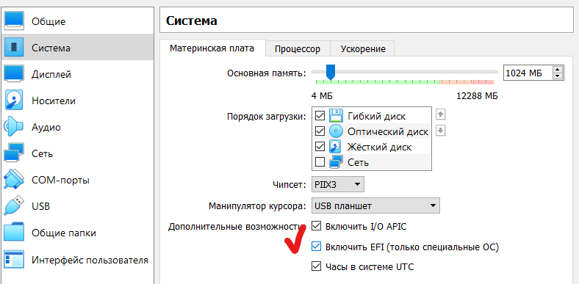

*рис. 15*

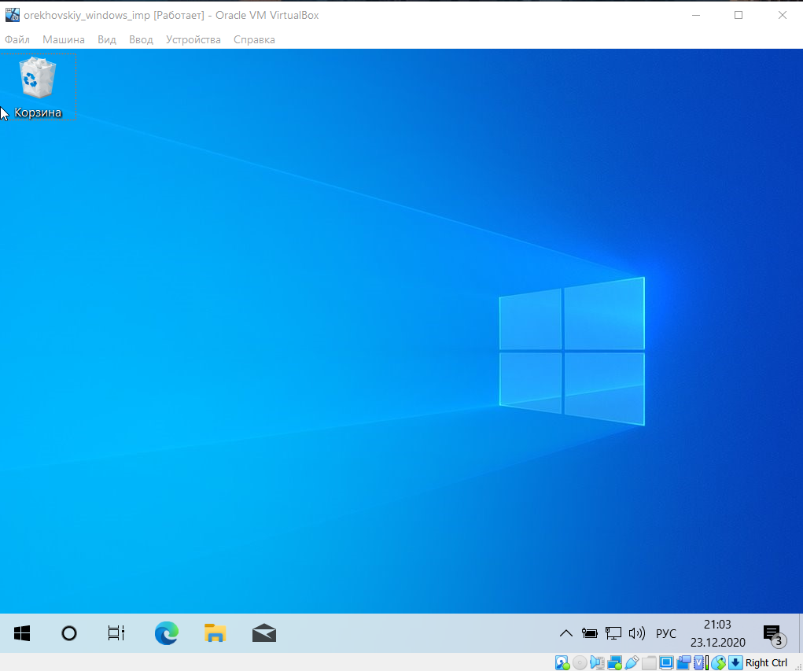

*рис. 16*

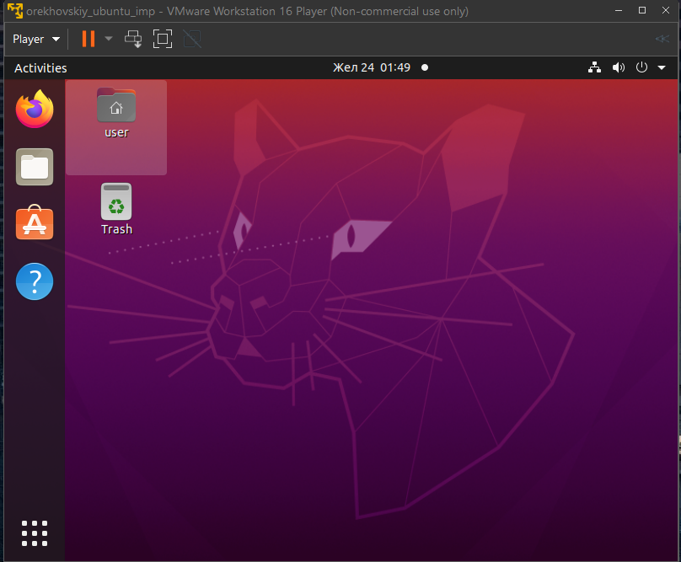

*рис. 17*

## 5. Настроить интерфейс в VirtualBox

Изменить интерфейс достаточно легко. Нужно всего лишь… (*рис. 18*)

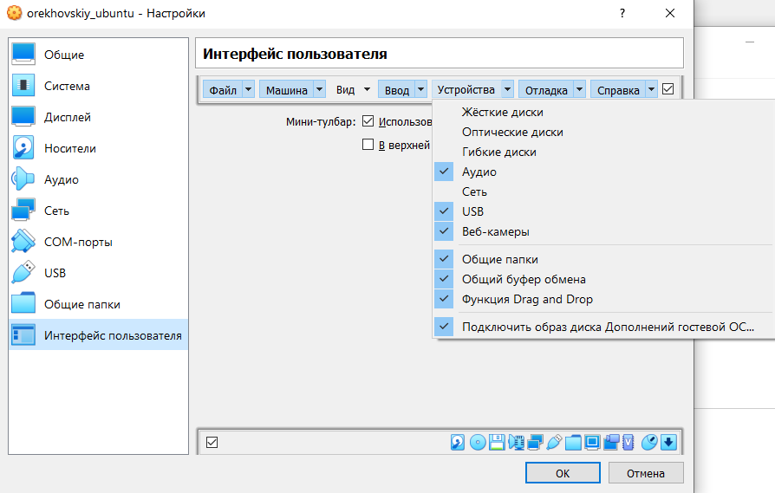

*рис. 18*

## 6. Изменить параметры ВМ в VirtualBox

Все изменения достаточно легки на столько, что я не считаю нужным показывать ход действий. Все настройки были произведены в окне «Настроить» (*см. рис. 19*). Итоговая конфигурация ВМ представлена на *рис. 20*.

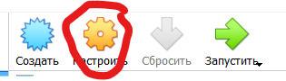

*рис. 19*

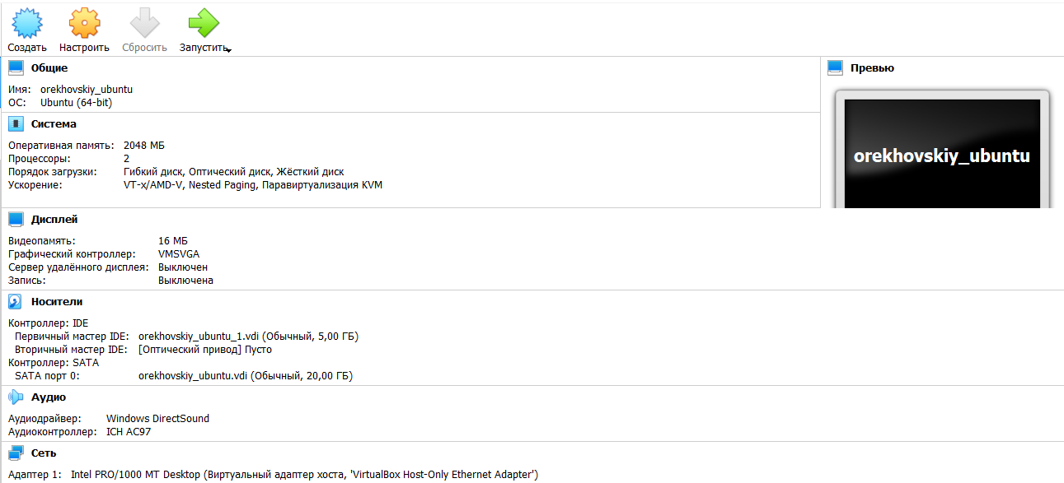

*рис. 20*

## 7. Скрипты запуска ВМ из командной строки

### VirtualBox

Запуск производится следующей командой:

> "C:\Program Files\Oracle\VirtualBox\VBoxManage.exe" startvm orekhovskiy_ubuntu

Результат выполнения представлен на *рис. 21*.

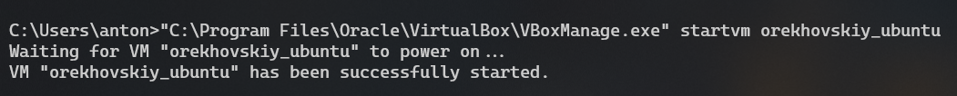

*рис. 21*

### VMware Workstation

Запуск производится следующей командой:

> "C:\Program Files (x86)\VMware\VMware Workstation\vmrun.exe" -T ws start "D:\VMs\orekhovskiy_windows\orekhovskiy_windows.vmx"

Результат выполнения представлен на *рис. 22*.



*рис. 22*

Так как у меня версия не полная, в т. ч. не для коммерческого использования, то результат выполнения команды выглядит так:

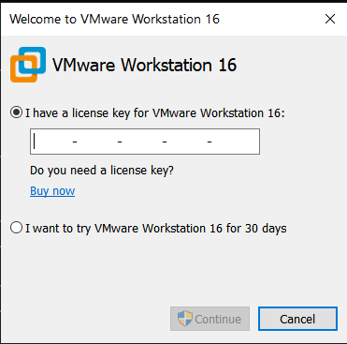

# Выводы

В ходе данной лабораторной работы я освоил начальные навыки владения программами VMware Workstation и Oracle VirtualBox. Хотя до этого у меня был опыт использования продукта компании Oracle, именно с ним у меня возникло больше всего проблем, хотя с опытом Java мне не привыкать. Отложив шутки в сторону, я могу утверждать, что смогу запускать ВМ на каждой из изученных программ на базовом уровне. Так же конфигурация ВМ на ходу не составит для меня проблем. По опыту использования мне больше понравилось приложение от VMware. Обусловлено это большими проблема на стороне VirtualBox или чем-то еще, я утверждать не могу. Хотя VirtualBox имеет свои удобства. Одно из них, например, заключается в том, что при запуске ВМ, доступно окно со всеми доступными ВМ отдельно. Как мне кажется, наиболее полезный навык, изученный в ходе лабораторной работы – перенос ВМ из одной программы в другую.